

  Firma:  Arbeitsbereich:  Verantwortlich:  Unterschrift |  | Betriebsanweisung  GEM. § 14 GEFSTOFFV  Diese Muster-Betriebsanweisung muss vor Verwendung an die tatsächlichen  Betriebsverhältnisse angepasst werden.  Arbeitsplatz: Drucksaal Etikettendruck  Tätigkeit: manuelle Reinigung im  UV-Sieb-Druck | Stand:  B190

Gefahrstoffbezeichnung

UV-Sieb-Reiniger

Gefahren für Mensch und Umwelt
 | 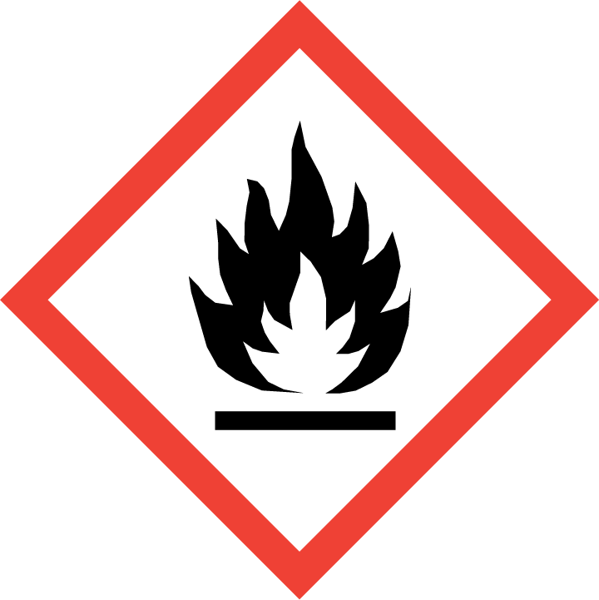  ‒ Flüssigkeit und Dampf entzündbar.  ‒ Verursacht schwere Augenreizung.  Achtung |  |  | 

Schutzmaßnahmen und Verhaltensregeln
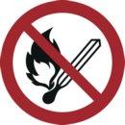 | ‒ Für ausreichende Lüftung sorgen.  ‒ Nicht in die Augen, auf die Haut oder auf die Kleidung gelangen lassen;  bei anhaltender Augenreizung: ärztlichen Rat einholen/ärztliche Hilfe hinzuziehen.  ‒ Gummihandschuhe aus Polychloropren/Nitril tragen (Farbe: )  ‒ Hautschutzplan beachten.  ‒ Schutzkleidung/Augenschutz tragen.  ‒ Maßnahmen gegen elektrostatische Aufladung treffen.  ‒ Bei der Arbeit nicht essen, trinken, rauchen. |  |  |   

Verhalten im Gefahrfall
Geeignete Löschmittel: Schaum, Löschpulver, Wassersprühstrahl, CO₂.
‒ Gefährdete Behälter mit Wassersprühstrahl kühlen.
‒ Wasser nicht direkt in den Behälter sprühen, um ein Überschäumen zu vermeiden.
‒ Nicht in die Kanalisation gelangen lassen.
Notruf 112

Erste Hilfe
 | Hautkontakt: sofort abwaschen mit Wasser und Seife.  Augenkontakt: Augenlider spreizen, Augen gründlich mit Wasser spülen (15 Min.).  Verschlucken: kein Erbrechen einleiten. Bewusstlosen Personen darf nichts eingeflößt werden.  Sofort Arzt hinzuziehen.  Kleiderkontakt: Getränkte Kleidung oder Schuhe wechseln und vor Wiederbenutzung  gründlich reinigen.  Ersthelfer Telefon

Sachgerechte Entsorgung
‒ Nicht in die Kanalisation oder Gewässer gelangen lassen.
‒ Leere Lösemittelgebinde unverzüglich aus dem Drucksaal entfernen.
Datum Unterschrift

